Concevoir une claque languette une pièce

Réaliser la conception du quartier du modèle VAGUE.

Le modèle VAGUE est un derby, adapté à la forme Visa.

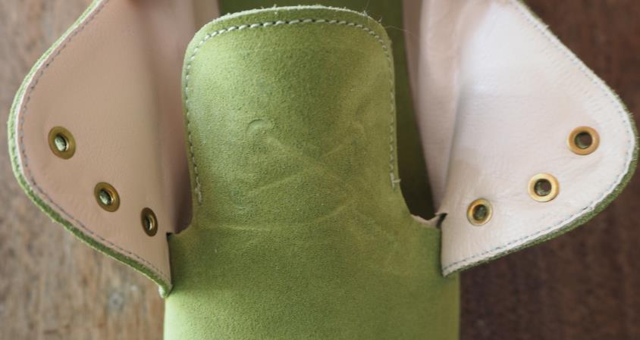

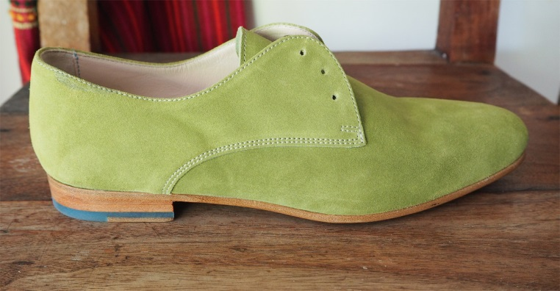

*Figurine 2*

*Figurine 1*

Pointure patron plan : 37

Caractéristique de la claque : claque + languette en une pièce.

Valeurs de construction : classique

**Méthodologie proposée :**

1. prolonger l’axe de symétrie afin de pouvoir développer la languette ;
2. pivoter la perpendiculaire correspondant à la hauteur de languette sur l’axe de symétrie de la claque ;
3. tracer une parallèle à 30 mm de l’axe de symétrie afin de déterminer la largeur de la languette ;
4. a l’aide de la fonction courbe, tracer la languette en respectant le visuel du modèle proposé (*figurine 2*) ;
5. éditer la courbe afin de d’améliorer les lignes ;
6. tracer la marge d’assemblage des quartiers sur la claque ;
7. symétriser les lignes de la claque côté intérieur ;
8. extraire la claque ;
9. reporter les traceurs nécessaires à l’assemblage des pièces.

**PLAN A COMPLÉTER : *vague base.cdb***

